**第八单元达标测试卷**

一、填一填。(7，8题每空1分，其余每空2分，共21分)

1．平均数能较好地反映一组数据的(　　　)情况。

2．条形统计图能清楚地看出各组数量的(　　　)。

3．乐乐期末考试语文92分，数学99分，英语89分，科学92分，四科的平均分是(　　)分。

4．一辆汽车前2小时行驶了130千米，后3小时行驶了220千米，这辆汽车平均每小时行驶(　　　)千米。

5．甲组6人共捐款126元，乙组8人，平均每人捐款14元，甲、乙两组平均每人捐款(　　　)元。

6．有6个数的平均数是72，去掉一个数后，余下数的平均数是70，去掉的数是(　　　)。

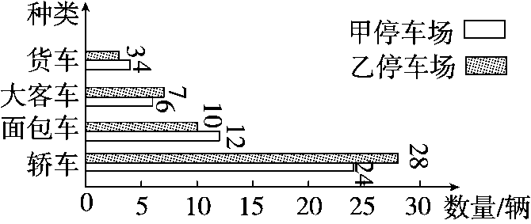

7．如图，甲停车场一共停车(　　　)辆，乙停车场一共停车(　　　)辆，(　　　)停车场停的轿车少，(　　　)停车场停的面包车少。

8.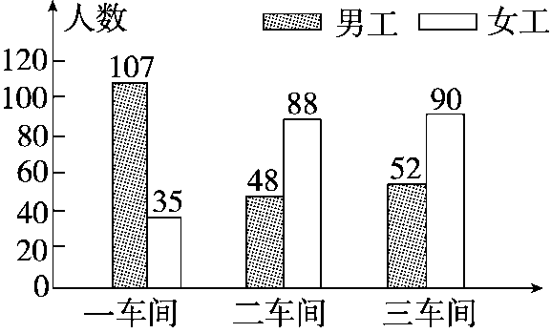

(1)(　　　)车间女工人数最多，(　　　)车间的男工人数最少。

(2)平均每个车间有男工(　　　)人，平均每个车间有女工(　　　)人。

(3)平均每个车间有(　　　)人。

二、辨一辨。(每题2分，共10分)

1．小明所在班级的平均身高是135 cm，小刚所在班级的平均身高是138 cm，所以小明比小刚矮。 (　　)

2．乐乐的身高是152 cm，他去平均水深为140 cm的水域游泳，不会有危险。 (　　)

3．亮亮每周练习大字140个，他每天肯定练20个大字。 (　　)

4．在一组不全相等的数中，平均数比最大的数要小。 (　　)

5．学校体操队运动员的平均身高是145 cm，那么体操队运动员中身高不可能有165 cm。 (　　)

三、下表是希望小学四年级各班男、女生人数统计表。(10分)

|  |  |  |  |  |  |
| --- | --- | --- | --- | --- | --- |
|  | 四(1)班 | 四(2)班 | 四(3)班 | 四(4)班 | 四(5)班 |
| 男生 | 40 | 38 | 36 | 38 | 35 |
| 女生 | 12 | 15 | 20 | 16 | 18 |

　完成下面的统计图。

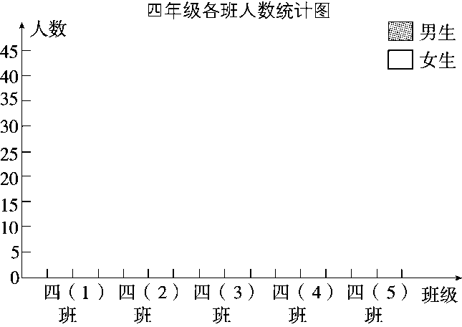

四、小强和小军家2017年各季度电费情况统计图。(5题5分，其余每题2分，共13分)

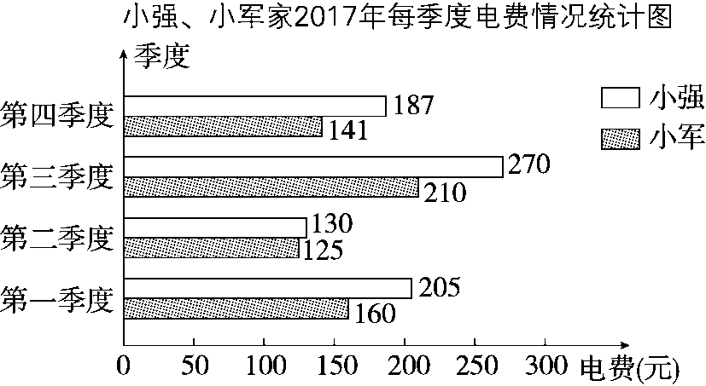

1．小强家第(　　)季度电费最多，是(　　)元。

2．小军家第(　　)季度电费最少，是(　　)元。

3．小军家全年电费(　　　)元，小强家全年电费(　　　)元。

4．两家全年电费一共(　　　)元。

5．小强家电费平均每月比小军家多多少元？

五、实验小学有6个班参加了植树活动。第一天植树37棵，第二天植树41棵，第三天植树42棵。平均每个班植树多少棵？(5分)

六、有五个数，它们的平均数是72，前三个数的平均数是70，后三个数的平均数是76，第三个数是多少？(5分)

七、按要求完成下面各题。(1题15分，其余每题7分，共36分)

1．(变式题)四(1)班三位同学仰卧起坐比赛成绩如下：

小峰：第一次25个，第二次31个；

萧萧：第一次30个，第二次28个；

文文：第一次28个，第二次26个。

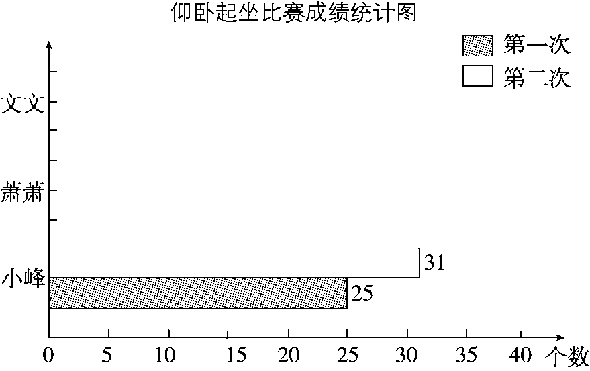

(1)将统计图补充完整。

(2)哪位同学的单次成绩最好？哪位同学的单次成绩最差？

(3)总体看，谁的成绩最好？谁的成绩最差？

2．(变式题)在“校园歌曲”比赛中，小梦同学的歌声赢得了好评，7位评委打的分数分别是：92，91，95，89，90，93，94。如果去掉一个最高分和一个最低分，再计算平均分，小梦同学的最后得分是多少分？

3．四(1)班4位同学为灾区小朋友捐书，团团捐了9本，圆圆捐了11本，健健和康康一共捐了16本，平均每人捐了多少本？

4．一辆汽车前4小时平均每小时行80千米，后3小时共行驶177千米，这辆汽车平均每小时行驶多少千米？

**答案**

一、1.总体(或整体)　2.多少　3.93　4.70　5.17　6.82

7.46　48　甲　乙

8.(1)三　二　(2)69　71　(3)140

二、1.×　2.×　3.×　4.√　5.×

三、略。

四、1.三　270　2.二　125　3.636　792　4.1428

5.　(187＋270＋130＋205)÷12－(141＋210＋125＋160)÷12

＝792÷12－636÷12

＝66－53

＝13(元)

答：小强家电费平均每月比小军家多13元。

五、(37＋41＋42)÷6＝20(棵)　答：平均每个班植树20棵。

易错点拨：本题易错列式为(37＋41＋42)÷3＝40(棵)，求平均数不是几个数相加再除以几就是要求的问题，一共有6个班，求平均每班植树多少棵应该用(37＋41＋42)÷6＝20(棵)。

六、70×3＋76×3－72×5＝78　答：第三个数是78。

易错点拨：本题一方面运用了平均数中求总和，另一方面运用到了重叠问题，前三个数的总和加后三个数的总和减去这五个数的总和就是第三个数。解题时因不懂题意，用70＋76－72＝74而错解。

七、1.(1)略。　(2)小峰　小峰

(3)25＋31＝56(个)　30＋28＝58(个)

28＋26＝54(个)　58＞56＞54

所以总体看，萧萧的成绩最好，文文的成绩最差。

2.(92＋91＋90＋93＋94)÷5＝92(分)

答：小梦同学的最后得分是92分。

3.(9＋11＋16)÷4＝9(本)　答：平均每人捐了9本。

4.(80×4＋177)÷(4＋3)＝71(千米)

答：这辆汽车平均每小时行驶71千米。